CALENDARIO LITURGICO SETTIMANALE

dal 3 al 10 Marzo 2013

DOM. 3  III Domenica di Quaresima  di Abramo | 7.30  8.30  10.30  15.00  18.00 | Intenzione dell’offerente  S. Caterina: Giuseppe Borgonovo  per tutti i parrocchiani  Vesperi  Isella Primo, Luigia e Attilio
LUN. 4  Feria | 18.00 | Alice e Mario
MAR. 5  Feria | 18.00 | Ronchetti Mario
MER. 6  Feria | 18.00 | S.Francesco: Ester, Rosetta e Maria
GIO. 7  Feria | 16.00  18.00 | alla residenza anziani: Intenzione dell’offerente  S. Caterina: Mauri Luigi e Luigia
VEN. 8  Feria Aliturgica | 15.00  18.00  20.30 | Via Crucis per Anziani e Pensionati  Via Crucis per Ragazzi  Via Crucis Per Tutti
SAB. 9  Messe  Vigiliari | 15.00  17.00  18.00 | Confessioni  S.Francesco: Redaelli Giuseppe e Luigia.  Bernasconi Gemma e Melania (Legato) / Fam. De Palma
DOM. 10  IV Domenica di Quaresima  del Cieco | 7.30  8.30  10.30  15.00  18.00 | Agnese e Davide  S. Caterina: Tina, Piero, Leonarda  per tutti i parrocchiani  Vesperi  Pia
Don Ottavio : 031650103 – 3383317106
Don Piero : 031696734 – 3392643705
Oratorio : 031650145
segreteriaparrocchiale@alice.it
www.parrocchiadimerone.it
via A. Appiani 24, 22046 Merone

PARROCCHIA Ss. GIACOMO e FILIPPO MERONE

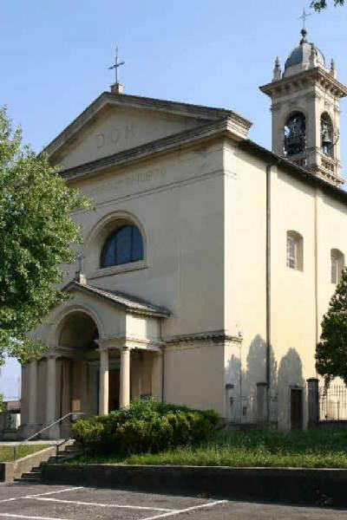

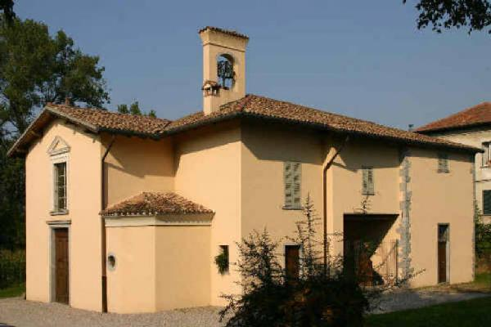
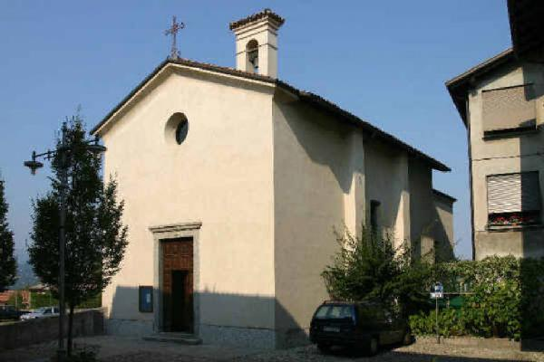
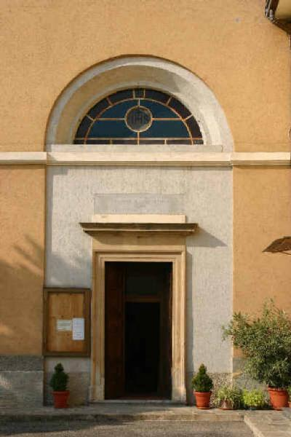

3 MARZO 2013 – Anno I , n 16

- III DOMENICA DI QUARESIMA di ABRAMO -

Dt 6, 4a; 18, 9 – 22: Manderò un nuovo profeta.

Sal 105 (106): Salvaci, Signore, nostro Dio.

Rm 3, 21 – 26: Cristo, giusto e giustificatore, strumento di espiazione.

Gv 8, 31 – 59: Abramo esultò nella speranza di vedere il mio giorno; lo vide e fu pieno di gioia.

La pagina del Vangelo della terza domenica della quaresima ambrosiana ripropone la discussione di Gesù con i giudei, nella quale Gesù rivela quello che veramente è, attribuendosi la formula che sintetizza l’essenza dell’autentica fede di Israele in Jahvè: “Io Sono”. Ma la discussione, iniziata quasi per approfondire una simpatia e una curiosità, si conclude in una completa e drammatica rottura. È una sfida alla ragione così come viene vissuta. Queste parole di Gesù risultano insopportabili. Infatti, che Gesù possa dirsi Dio ha una sola giustificazione: che questo uomo agisca nell’obbedienza, che, cioè, proprio nel momento in cui attribuisce a se stesso l’essere Dio sia obbidientissimo; perché la cosa più sicura che si può infatti dire del’uomo è che egli non è Dio. Sarebbe come se, parafrasando il brano evangelico, ai farisei sostituissimo gli intellettuali dei nostri giorni, e all’espressione noi siamo figli di Abramo quella di siamo figli della Ragione. Per costoro ciò che Gesù afferma di essere e che la Chiesa ripropone nella storia, sarebbe solo un parere, un’opinione, una serie di interpretazioni del tutto opinabili e discutibili, invenzioni, se non proprio delle assurdità che offendono l’intelligenza, quindi da censurare, ostacolare in ogni modo, tacitarle, distorcerle e perseguirle con ogni mezzo. Ma, solo la “verità vi farà liberi!” Benedetto XVI ci ha assicurati, attraverso la sua persona e il ministero Petrino, ha una presenza che ci ha permesso quest’esperienza di libertà e di obbedienza alla Verità nella Chiesa. La stessa Chiesa proposta da lui - ora Papa Emerito - come una dimora autentica per l’uomo e come una forma ideale e concreta della convivenza tra gli uomini, perche non si sia costretti a pagare il contrappasso di solitudine e sudditanza al Potere, come affermazione individualista della mentalità che pare dominante.

ANNO DELLA FEDE
Siamo nell’Anno della fede, che ho voluto per rafforzare proprio la nostra fede in Dio in un contesto che sembra metterlo sempre più in secondo piano. Vorrei invitare tutti a rinnovare la ferma fiducia nel Signore, ad affidarci come bambini nelle braccia di Dio, certi che quelle braccia ci sostengono sempre e sono ciò che ci permette di camminare ogni giorno, anche nella fatica. Vorrei che ognuno si sentisse amato da quel Dio che ha donato il suo Figlio per noi e che ci ha mostrato il suo amore senza confini. Vorrei che ognuno sentisse la gioia di essere cristiano. In una bella preghiera da recitarsi quotidianamente al mattino si dice: «Ti adoro, mio Dio, e ti amo con tutto il cuore. Ti ringrazio di avermi creato, fatto cristiano…». Sì, siamo contenti per il dono della fede; è il bene più prezioso, che nessuno ci può togliere! Ringraziamo il Signore di questo ogni giorno, con la preghiera e con una vita cristiana coerente. Dio ci ama, ma attende che anche noi lo amiamo!
(Benedetto XVI)
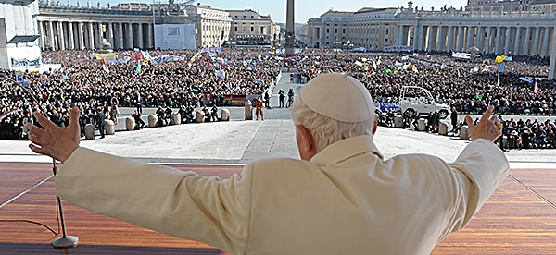

MARTEDÌ 26 FEBBRAIO 2013
PAROLE DELL’ARCIVESCOVO AL TERMINE DELLA VIA CRUCIS
Carissime, Carissimi,
desideriamo unirci, fin da ora, a tutti i fedeli che domani faranno corona al Santo Padre in
Piazza San Pietro in occasione della sua ultima Udienza Generale del mercoledì. Tra essi
non mancheranno gli ambrosiani presenti con parrocchie, associazioni e movimenti. Vogliamo dire anche noi il grazie sentito al Santo Padre per il dono del suo ministero
pastorale così ricco di fede, di testimonianza, di alto magistero e di straordinaria umiltà.
Esprimiamo pertanto, nella preghiera, questa nostra filiale vicinanza a Benedetto XVI.
Sento il dovere di richiamare a tutti noi fedeli ambrosiani il compito che il Santo Padre ha
affidato ai Vescovi lombardi in occasione della recente Visita ad limina. Nel corso di una
intensa e familiare conversazione il Papa, ad un certo punto, ci ha fatto riflettere sulla
centralità geografica della Lombardia rispetto all’Europa, per poi uscire nella seguente affermazione: «La Lombardia è chiamata ad essere il cuore credente dell’Europa». È una
responsabilità che riguarda ogni fedele, qualunque sia il suo stato di vita. Con l’intensificarsi della preghiera – in particolare partecipando alla Santa Messa pro eligendo Pontifice –, con il sacrificio del digiuno, con opere di carità, con sincero pentimento che ci conduca fino al sacramento della Riconciliazione, invochiamo lo Spirito di Gesù Risorto perché infonda i Suoi sette doni ai Cardinali che stanno per riunirsi in Conclave. Lo Spirito conceda loro, sorretti dall’affetto di comunione di tutti i fedeli, di interrogarsi umilmente su che cosa Egli, in questo momento di delicato passaggio al nuovo millennio, stia chiedendo a tutte le Chiese del mondo che vivono ad immagine della Chiesa universale. Questa domanda purifichi la Santa Chiesa di Dio così che possa lasciar trasparire sempre più sul suo volto Gesù Cristo, luce di tutte le genti del mondo.

QUEL CHE RESTERA’ DI PAPA RATZINGER
Di Joseph Ratzinger resterà l’idea che non si può fare tutto ciò che si ha in potere di fare, che la modernità è una benedizione ma solo a patto che la ragione sappia fissare i propri limiti, sappia considerarsi criterio di distinzione del bene dal male e non strumento neutro di realizzazione di ambizioni titaniche. Resterà l’idea che i monoteismi sono cugini, ma la verità è una ed è quella cattolica… Resterà l’idea che le maggioranze elettorali non possono stabilire quel che si deve fare in materie che riguardano i fondamenti della verità morale non possono disporre a loro piacimento di beni come la famiglia, la vita umana, l’amore incardinato in antiche istituzioni come il matrimonio, la generazione dei figli e la loro educazione … Resterà, di Ratzinger un criterio di esercizio del potere ecclesiale - nei termini di una - pretesa umile ma abbagliante di governare attraverso la luce dell’intelligenza. Ratzinger lascerà come eredità anche un fallimento mondano di fronte alla dimensione curiale di ogni potere… Ecco, la rinuncia è l’ultimo lascito forse quello più importante di tutti. “La mia vita”, ha detto nel suo Angelus finale. … una dizione personale, modesta, di servizio, razionale e soavemente disciplinata che espande, anziché annullarlo, il potere di persuasione tradizionalmente attribuito dai cattolici allo Spirito Santo. (G. Ferrara)

QUARESIMA 2013 … per un cammino
- Domenica ore 10.30 S. Messa delle Famiglie e pomeriggio in oratorio per tutti ragazzi/e gioco organizzato merenda e incontro di preghiera.
- Domenica ore 15.00 Vesperi, riflessione Quaresimale e Benedizione Eucaristica.
- Martedì : alle ore 21.00: Via Crucis in Duomo con L’Arcivescovo.
- Venerdì: Via Crucis: ore 15.00 Anziani e pensionati, ore 18.00 per i Ragazzi,
ore 20.30 per tutti
- Incontri di Quaresima.
- Sabato 9 Marzo ore 21.00 : concerto spirituale “Coro Russia Cristiana”
La Lode, la Grazia. Il canto e l’immagine nella tradizione liturgica Bizantino – Slava
Canti, inni e preghiere tratti dalla Liturgia Bizantina accompagnati dall’esposizione delle più belle icone russe e da un commento alle immagini.

PROMEMORIA
- 17 Marzo: Pellegrinaggio Quaresimale a Orta Sacro Monte – Isola di S. Giulio iscrizioni in oratorio.
- 1-3 Aprile: Pellegrinaggio diocesano a Roma
- Domenica 2 Giugno: Visita alla Cappella Scrovegni e alla città di Padova.

